adidas x Parley präsentiert die neueste Swimwear-Kollektion, zusammen mit Olympionikin Coralie Balmy
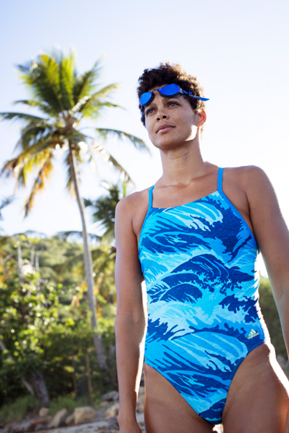
– Die Story der Umweltschützerin und Sportlerin Coralie Balmy inspiriert die nächste Schwimmergeneration –
– Die neuen Designs und Farbkombinationen der adidas x Parley Swimwear-Kollektion wurden aus der Sicht von Coralies Arbeit als Meeresbiologin kreiert und inspiriert –
– adidas Swim festigt weiterhin seine Rolle als Vorreiter in Sachen Nachhaltigkeit und Innovation –

Herzogenaurach, 11. Dezember 2017 adidas, führender Anbieter innovativer und nachhaltiger Schwimmbekleidung, präsentiert heute die neueste Kollektion im Rahmen der adidas x Parley Partnerschaft, gemeinsam mit Coralie Balmy, ehemalige Weltrekordhalterin über 200 Meter Freistil (Kurzbahn) und Umweltschützerin.

adidas setzt sein stetiges Engagement für die Ozeane mit einem weiteren Kapitel fort. Die adidas x Parley FS18 Kollektion ist eine gute Gelegenheit, der nächsten Schwimmergeneration wichtige Werte im Sinne des Umweltschutzes zu vermitteln. Geprägt durch ihre eigene Erziehung und ihr Leben als Sportlerin sowie ihrer Leidenschaft für die Ozeane folgend setzt sich Coralie unermüdlich für die Sensibilisierung der Jugendlichen in Martinique für den Schutz und den Erhalt unserer Ozeane ein. Die Designs und Farbkombinationen der Kollektion für die Frühjahr/Sommer-Saison 2018 wurden aus der Sicht von Coralies Arbeit als Meeresbiologin kreiert und inspiriert. Von der Konzeption, wo sie die Passform mit dem Team erörtert hat, über das visuelle Design, wo sie ihr Wissen als Meeresbiologin einbringen konnte, bis hin zum Testen des Produkts, insbesondere bei der Prüfung der Qualität und Beständigkeit in Chlorwasser, kann man den Einfluss von Coralie auf dem gesamten Entstehungsweg deutlich erkennen.

Coralie Balmy, adidas x Parley Botschafterin und Umweltschützerin, sagte: „Ich bin so glücklich über meine Mitwirkung an der adidas x Parley Zusammenarbeit. Ich konnte nicht nur zwei meiner persönlichen Leidenschaften, nämlich Schwimmen und Meeresbiologie, miteinander kombinieren, sondern ich hatte auch die großartige Gelegenheit, viele Menschen für den Schutz unserer Ozeane zu sensibilisieren und ihnen zu zeigen, wie jeder einzelne von uns seinen Beitrag leisten kann.“

„Da es sich in erster Linie um ein Performance-Produkt handelt, wollte das adidas x Parley Team sicherstellen, dass beim Design die Bedürfnisse von Sportlern berücksichtigt werden. Zudem sollte das Produkt ganz dem adidas Ansatz der umweltfreundlichen Innovation folgen. Ich freue mich sehr über die Fortsetzung meiner langfristig angelegten Zusammenarbeit mit adidas Swim und dass ich auch weiterhin dazu beitragen kann, möglichst viele Menschen für den Schutz der Ozeane für zukünftige Generationen zu sensibilisieren und zu motivieren.“

Für die FS18 Kollektion wird Plastikmüll, wie Fischernetze und sonstige Abfälle, wiederverwertet. Dieser ‚Abfall‘ wird zu qualitativ hochwertigen Garnen verarbeitet, wodurch die bedrohliche Meeresverschmutzung in ein Rohmaterial für Performance-Schwimmbekleidung transformiert wird. Neu in dieser Saison ist, dass die Kollektion jetzt auch Modelle für jene Sportler anbietet, bei denen das Schwimmen Teil ihres Trainingsprogramms ist. Die unterschiedlichen Silhouetten sind so konzipiert, dass für Sportler jeder Leistungsstufe das passende Modell dabei ist und auch höchster Tragekomfort gewährleistet ist. Zu den neuen Modellen gehören auch hochgeschlossene Badeanzüge und figurumschmeichelnde Beinanzüge, sowie Badeshorts und Boxer-Badehosen.

Wie bei früheren Kollektionen ist auch für die Schwimmbekleidung dieser Kollektion Econyl® das Ausgangsmaterial. Das visuelle Design für FS18 ist geprägt von handskizzierten Wellen-Grafiken in blauen Tönen, die die eindrucksvolle Bewegung der Weltmeere darstellen.

Die adidas x Parley Swimwear-Kollektion FS18 wird ab dem 11. Dezember auf adidas.com/swimming und in adidas Stores weltweit erhältlich sein. Die UVP beginnt ab 38 EUR für Männer und 48 EUR für Frauen.

-ENDE-

Weitere Medien-Informationen erhalten Sie von:

Emma Falconer Hall – Hill+Knowlton Strategies
E-Mail: Emma.FalconerHall@hkstrategies.com
Tel.: +442074133063

